自动属性：

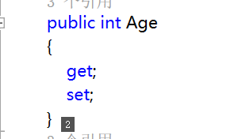

普通属性：

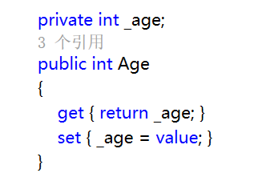

自动属性在生成的时候系统会默认**添加一个私有字段**，并且也会在属性里**默认添加方法**，其实是跟普通属性一模一样的，**唯一不同的是，普通属性能够在属性里对私有字段进行限定和保护，而自动属性则要在构造函数中对自动属性默认添加的私有字段进行限定和保护**，可以看作是普通属性的简写

======

但是，因为自动属性中，属性默认添加的方法都是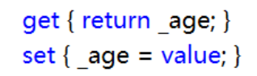，所以当你想对属性默认添加的私有字段进行限定和保护的时候就需要在构造函数上动手

如：

